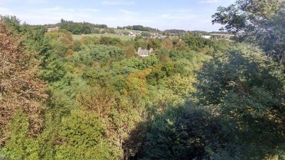
FRANCIAORSZÁG:
Franciaország, Limousin, Naves
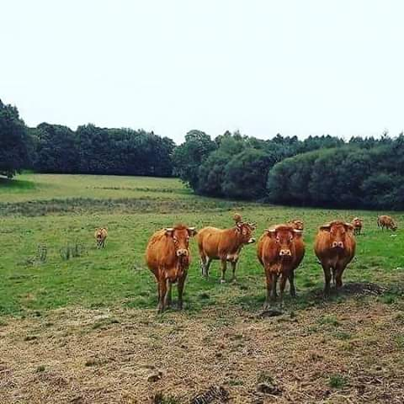
2016. október 8.-án indultunk el 23 órakor Gyomaendrődről Naves-ba 3 hetes szakmai gyakorlatra. Franciaország Limousin tartományába, ez a régió a limousin szarvasmarháról híres. Pontosabban az uticélunk Naves település volt. 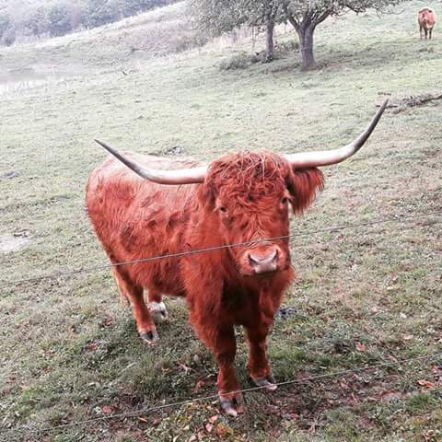

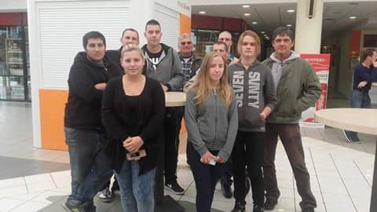
Nagyon hosszú útnak néztem elébe. Az út ugyan bár nagyon hosszú volt, de rengeteg szép tájakon utaztunk végig. Már maga az utazás egy nagy élmény volt számomra. Körülbelül 4 óránként álltunk meg. Nekem nagyon tetszett az, hogy hegyeken keresztül vezetett az út.
Egy nap utazás után Saarbrückenben szálltam meg. Amikor oda értünk kidőltem. Hamar elaludtam. Másnap reggel, reggeli után indultunk tovább. A végére már nagyon eluntam magam. Este 18 óra körül értünk Navesba, ahol vacsorával vártak, de előtte elfoglaltam a szobát a kollégiumban. Miután kipakoltam életjelet adtam magamról a szüleimnek, és elmeséltem hogy mi történt velem az utazás közben.
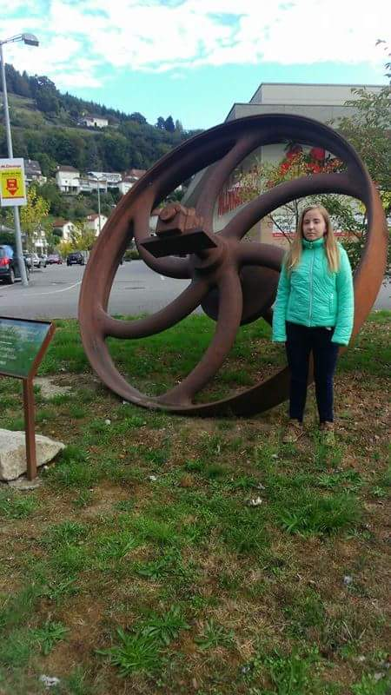
Másnap reggel már kezdődött a munka. Elmentem a munkahelyemre, ahol először a Lovas Központba, megismerkedtem az ott dolgozókkal, a munkarenddel, és az állatokkal.

Egy kissé félősen mentem be a lovardába. Azt hittem hogy egyáltalán nem fogom magam megértetni a Franciákkal. Igaz először nem értettem a feladatomat se, de idővel mindent megértettem.
A lovak kitrágyázásával kezdtem. Életemben először trágyáztam ki ekkora lovak alól. De nagyon megtetszett és nagy élvezettel csináltam, miután kitrágyáztuk a franciákkal közösen mind a 28 lovat, ezután kiszénáztunk. Minden lónak a karám ajtajához 2-2 kupac szénát kellett tenni. Egy az esti, a másik pedig a reggeli adag volt. Majd ezután a Zetorra fellapátoltam a trágyát, amit elvittek a trágyadombra. Majd felsepregettem. Délben abrakot kellett adni a lovaknak. A három hét alatt minden nap elvégeztük ezeket a munkákat, a napi rutin feladatok közé tartozott. A délelőtti műszak délig tartott, majd kettőkor kezdődött a délutáni munka öt óráig. Délutánonként általában lovagló órákat tartottak különböző korosztálynak, óvodáskortól nyugdíjas korig bezárólag, sőt fogyatékkal élők számára is tartottak foglalkozásokat, úgynevezett lovas terápiát. A foglalkozások ideje alatt sokat kellett segítenem, kivezettem, felszerszámoztam a lovakat, előkészítettük a lovardát, stb. Délután voltak még plusz feladataim, a lovarda körül fel kellett sepregetni, de voltak olyan napok amikor a legelőről kellett a pónikat vagy a lovakat bevinni a karámba. Az a része nekem nagyon tetszett. Már az első munkanapon volt egy ló amelyiket nagyon megszerettem, Ugoline-nak hívják a lovat. Gyönyörű szép ló.

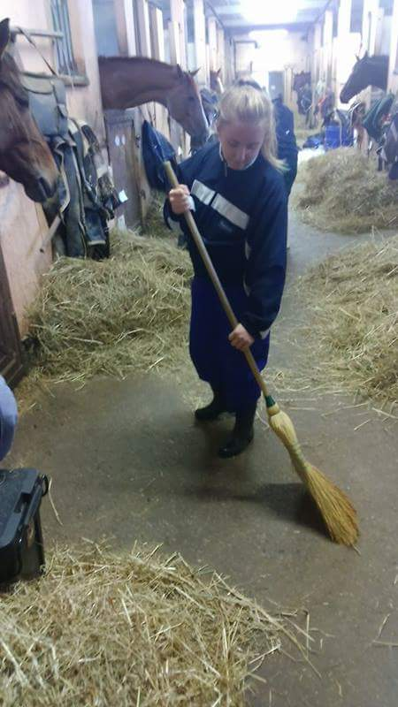
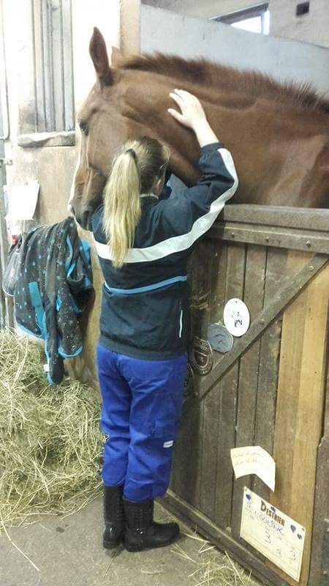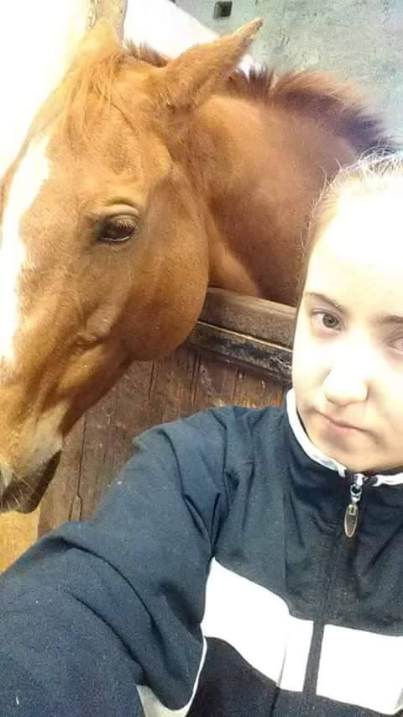

Az első hét nagyon gyorsan eltelt számomra. A hétvége nagyon jó volt.
Szombaton Les Orgues-ben voltunk. Itt gyönyörű szép hatalmas sziklák voltak. Gyönyörködni lehetett a szép tájban.
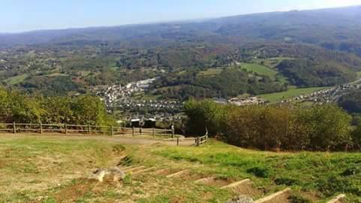
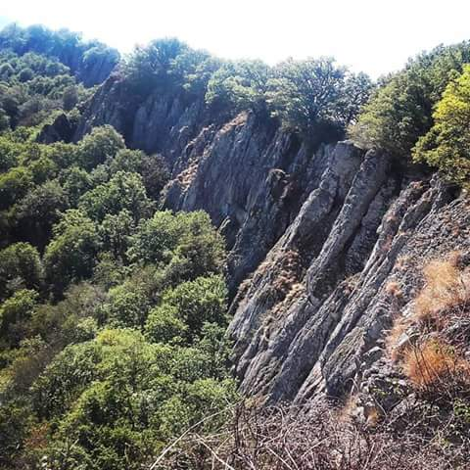
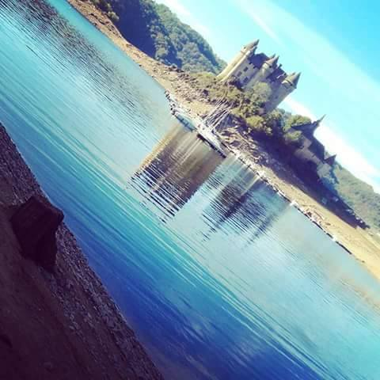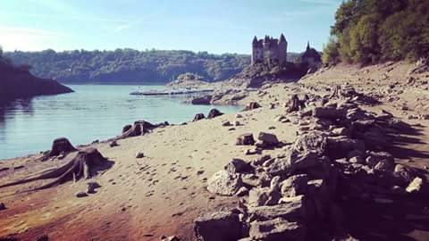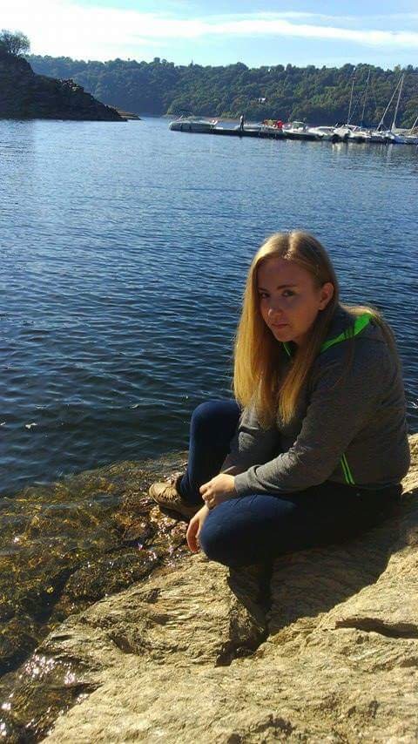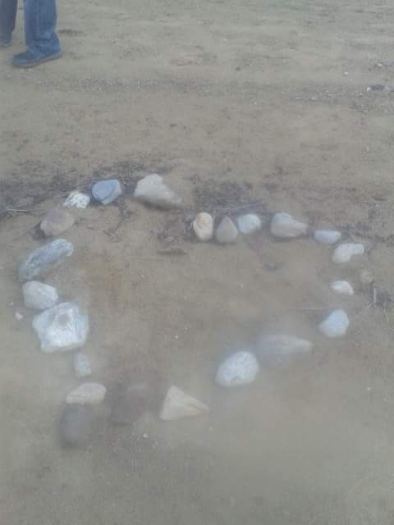
Vasárnap pedig délelőtt Castelnaud la Chappelle-ben voltunk. Ez egy város volt. Érdekes és szép házak, sikátorok, utcák voltak.
Mivel hegyes vidéken voltunk, minden ház kőből épült, ezért volt olyan szép és érdekes számomra.

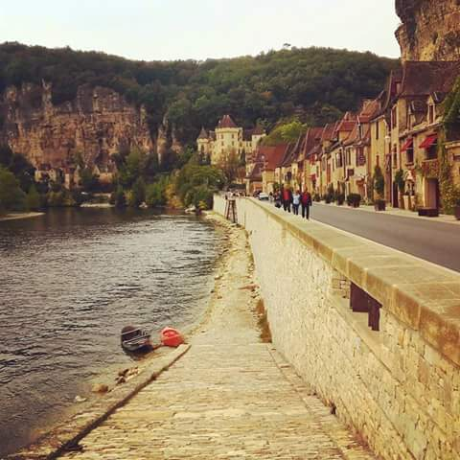
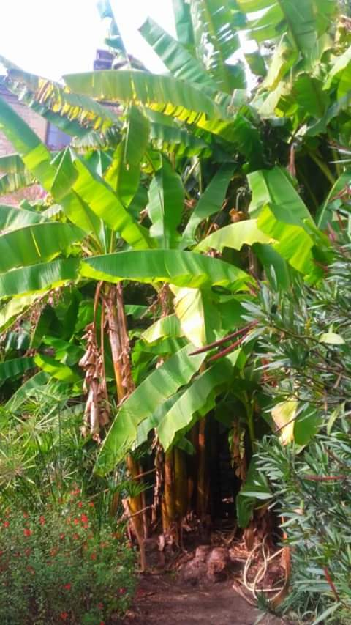
Délután egy banán ültetvényes helyen jártunk, La Roque-Gageac-ban. Rengeteg banán fa volt. És hatalmas nagyok voltak. Jó volt keresztül menni ott.
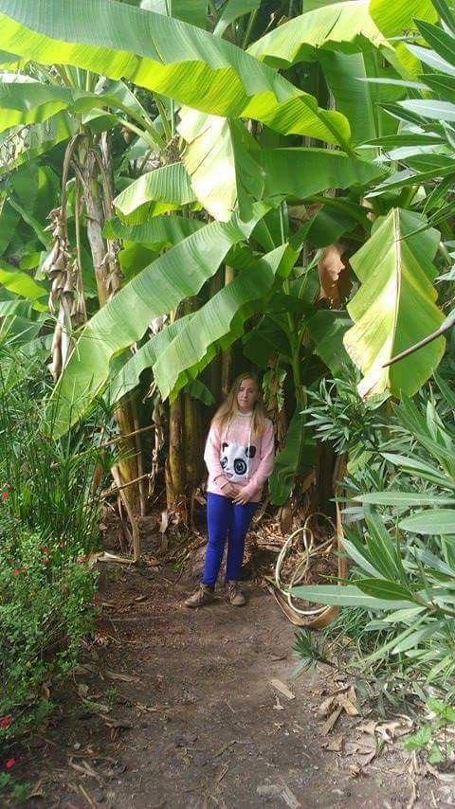

Csodálatos volt a hétvége.
Majd kezdődött a hét elölről, és újra menni kellett dolgozni. Ez a Második hét volt.
Kedden délután nem mentem dolgozni szabad délutánt kaptam. ezen a délutánon ellátogattam Collonges la Rouge-ba, a piros faluba. Érdekes volt hogy minden épület piros kőből épült. 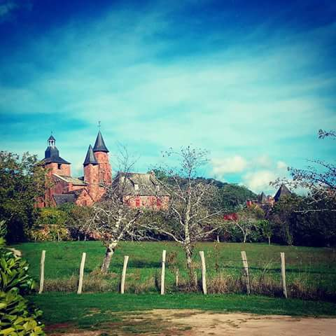
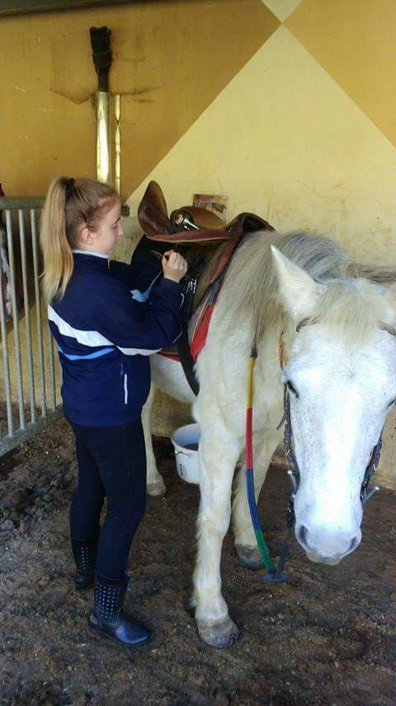
Ezen a héten szerdán lovagoltunk is a pónikon. Lovaglás előtt le kellett takarítanunk a pónikat és felnyergelni. Ez az élmény hogy lovagolhattunk, egy életen át megmarad bennem. Nagyon tetszett.
Először mikor felszálltam a pónira, akkor legszívesebben leszálltam volna, mivel 7 éves koromban ültem pónin utoljára, és onnan is rossz emlék származik. Először féltem, amikor felszálltam a pónira, de utána nagyon jó volt. Csütörtökön és pénteken Naves-ba ebédeltem és vacsoráztam, mivel a franciáknak szünet volt.
Ez a hét is nagyon hamar eltelt.
Majd jött a hétvége.
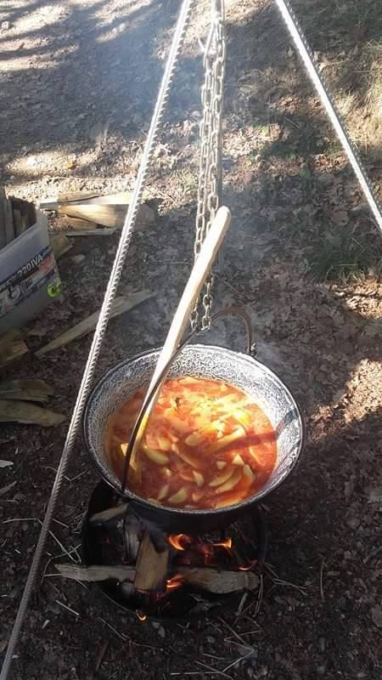
Szombaton délelőtt krumplipaprikást főztünk bográcsban, nagyon örültem hogy végre hazai ízt ehettem. Nagyon finom lett. Majd ezután Gimel les Cascades-ba voltunk. Ez egy vízeséses hely volt.
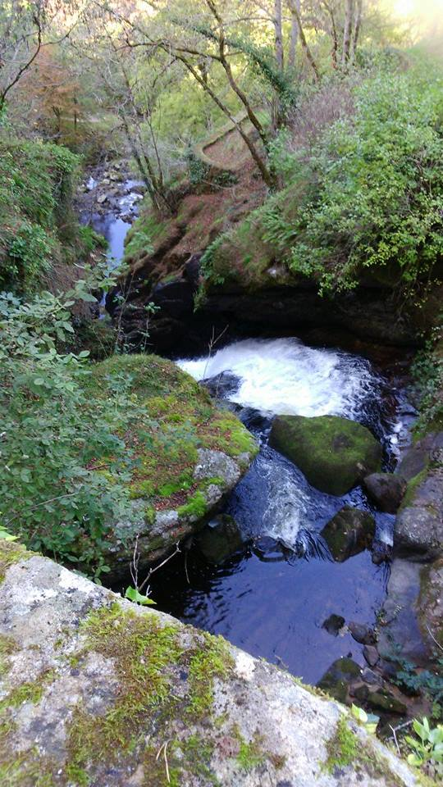
Majd Tulle-ba voltunk vásárolni és szétnézni.
Vasárnap Rocamadour-ba voltunk, ahol megnéztük a fekete madonnát.
Illetve egy traktor múzeumba voltunk. Rengeteg régi traktor, katonai gépkocsi, és régi autók voltak. Nagyon tetszett és nagyon érdekes volt. Engem az ilyen mezőgazdasághoz kapcsolódó téma nagyon meg tud fogni.
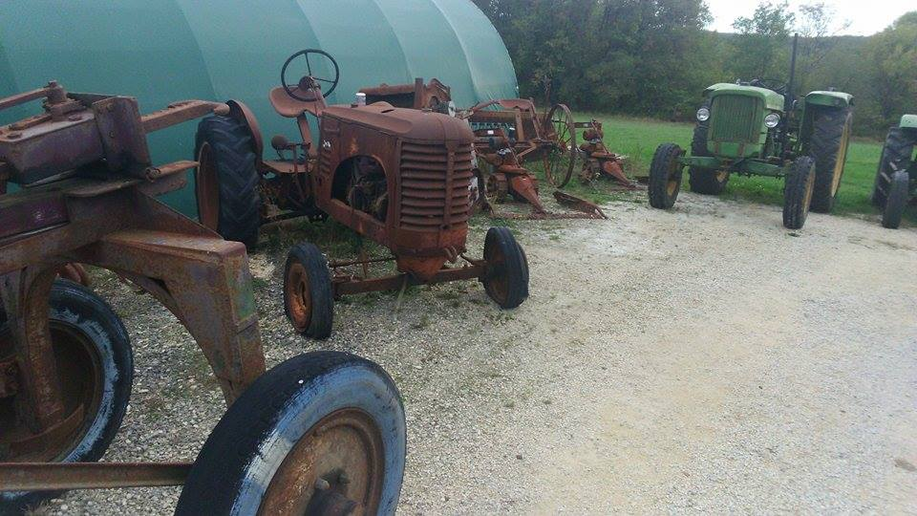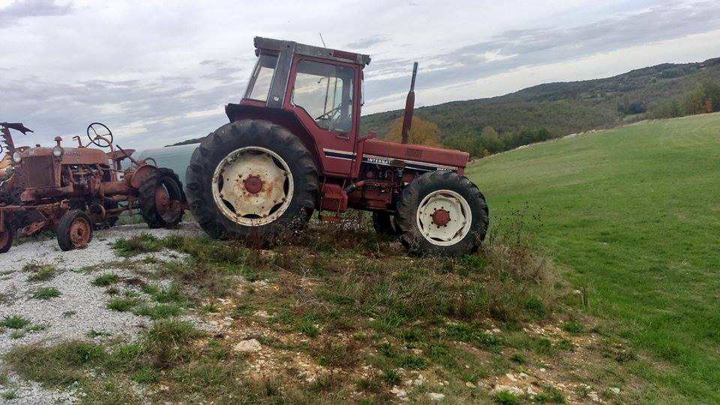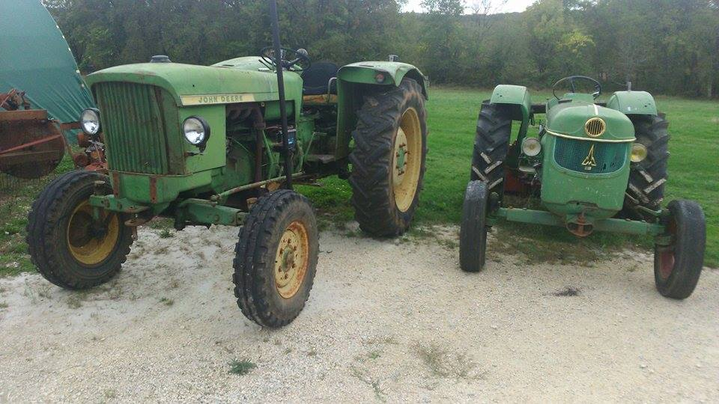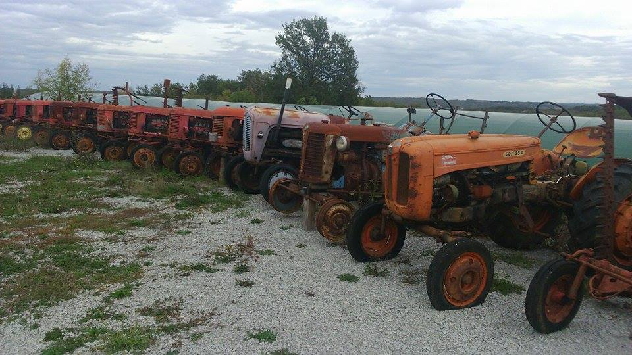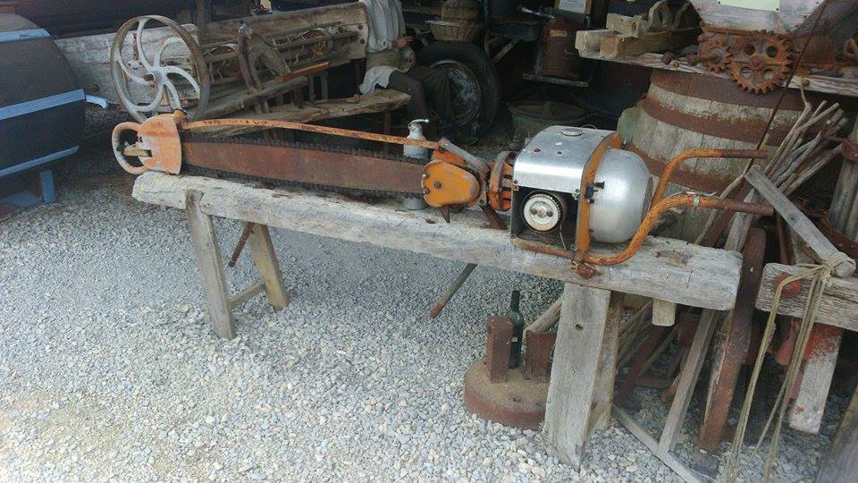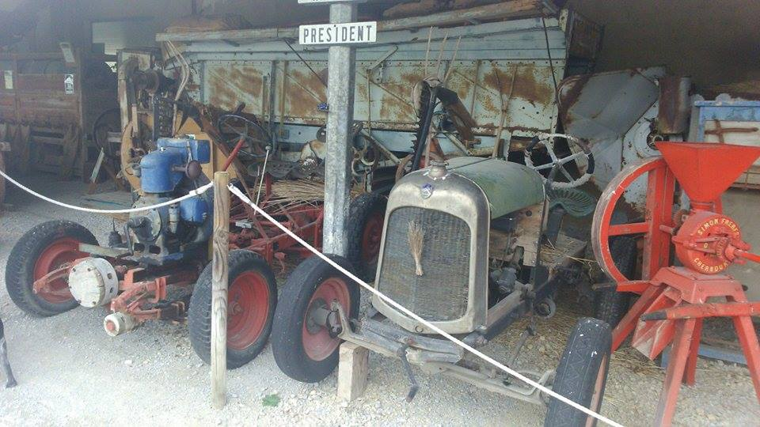
Majd kezdődött a 3. hét. Ennek a hétnek az érdekessége volt, hogy hétfőn a lovardában járt a patkolókovács. Életemben először láttam lópatkolást testközelből. Én voltam az, aki segített a kovácsnak megfogni a lovakat.
Ezen a héten - kedden nyílt nap volt a lovardába. Délelőtt elvégeztük a feladatainkat, és összesepertünk a lovarda körül, majd villanypásztort kellett feltekernünk.
Délután pedig a nyílt napon segítettem. Lovakat vezettem, felszerszámoztam, kalauzoltam a látogatókat, illetve részt vettem a rendezvény után a helyszín rendbe rakásában.
Szerdán délelőtt ugyan azok voltak a teendők, délután pedig le kellett takarítanunk az összes pónit, majd felnyergelnünk. Ezzel eltelt nagyon az idő. Majd elmentünk beszénázni. és felsepregetni.
Másnap délelőtt szokásos teendők, délután pedig a parkolóból, és a lovarda körül kellett összesepregetnünk, és a leveleket összeszednünk.
Ez a hét is nagyon gyorsan eltelt. Majd a lovardában megköszöntük mindenkinek a segítségét és elköszöntünk.
Este kimentünk szelídgesztenyét szedni, hiszen ez a vidék a gesztenye hazája, rengeteg gesztenye alapú ételkülönlegesség jellemző erre a területre.
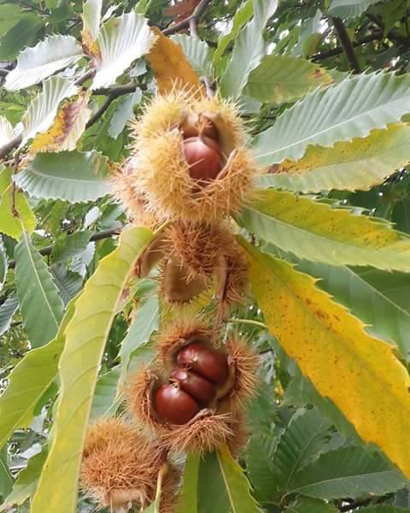
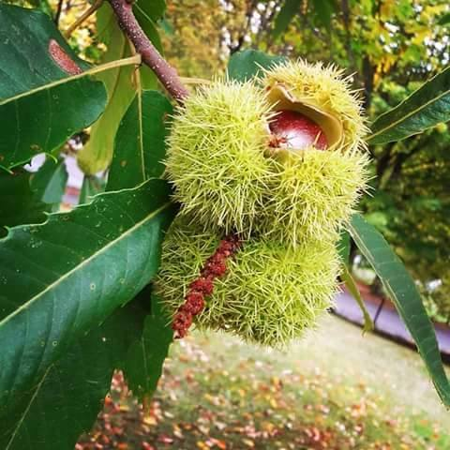
Reggel hazaindulás előtt megreggeliztünk, bepakoltunk és útnak indultunk.
Estére értünk Saarbrückenbe, ahol megszálltunk éjszakára. Reggel megreggeliztünk és tovább indultunk. Majd vasárnap hajnalban értünk haza Gyomaendrődre.
Ez a 3 hetes szakmai gyakorlat számomra nagyon érdekes, tanulságos és nagyon jó volt. Ez a 3 hét alatt megtanultam lovat nyergelni, lovak alól trágyázni és rengeteg hasznos dolgot. Hasznos volt mivel a traktorokról, a tehenekről, a lovakról is sok mindent megtudtam.
Sajnos nagyon hamar eltelt a 3 hét és haza kellett jönni.
Szívesen visszamennék bármikor. Köszönöm a lehetőséget, hogy itt lehettem.
